安全评价报告公开信息表
项目名称 | 赣州深燃天然气有限公司工业一路加气站CNG汽车加气项目安全现状评价报告
完成时间 | 2024年03月
评价人员
 | 姓名 | 资格证书号 | 从业号
项目负责人 | 黎财荣 | 0800000000204012 | 013051
项目组成员 | 钟 琼 | S011035000110202001349 | 041801
项目组成员 | 韦根远 | S011044000110191001083 | 028179
项目组成员 | 陈武斌 | 1100000000300371 | 019967
项目组成员 | 张晋慧 | 1100000000302946 | 020045
技术专家 | /
现场勘察人员及时间 | 钟琼、黎财荣 2024.1.31
现场核查的人员和时间 | 钟琼、黎财荣 2024.3.6
项目简介 | 赣州深燃天然气有限公司所属的工业一路CNG加气站，位于江西省赣州市赣州经济技术开发区工业一路38号，成立日期：2019年01月31日，统一社会信用代码：91360700MA38CK9Y5N，主营业务为燃气汽车加注天然气。2021年03月30该加气站取得了由赣州市行政审批局颁发的《燃气经营许可证》，证书编号为：赣20180501002J，有效期至2024年03月29日；该站取得了由江西省市场监督管理局颁发的《移动式压力容器/气瓶充装许可证》，编号为：TS9236043-2027。  受赣州深燃天然气有限公司的委托, 山东新安达工程咨询有限公司承担其气站的安全现状评价工作，于2024年02月04日,组成评价小组到该气站对项目工程现场进行了实地调查，查阅分析了企业提供的技术资料。在上述工作的基础上编制完成本安全现状评价报告。
工艺流程 | 本工程气源是接受外来管道输送的高压天然气，接入该站的调压撬汇管，压力为1.6MPa，经过滤、计量、加压、加臭后送至顺序控制盘，尔后分为四路，其中三路根据加压后气体压力的高低分别送至高、中、低压储气井，再通过加气机给汽车加气;另外一路直接通过加气机给汽车加气。
被评价单位信息反馈情况 | 满意

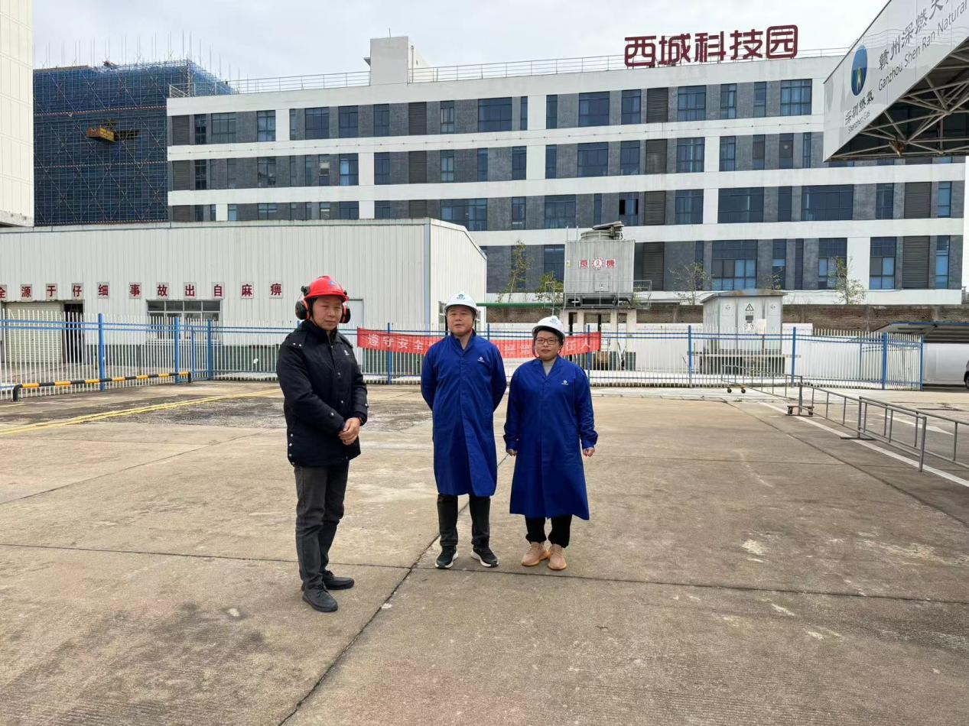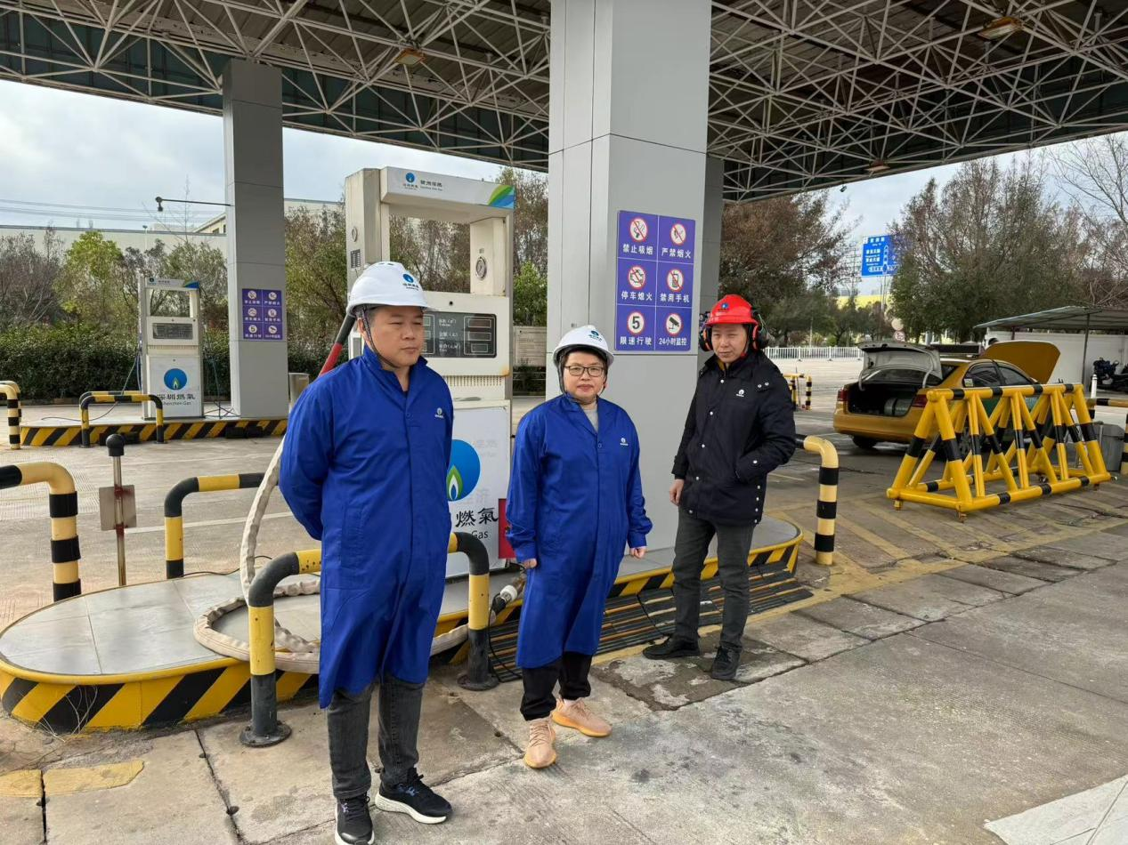

安全评价报告公开信息表
项目名称 | 大余金峰工贸有限公司7000t/a硫化铵生产项目（在役装置调整产品储存方式）安全设施变更设计验收评价报告
完成时间 | 2024年03月
评价人员
 | 姓名 | 资格证书号 | 从业号
项目负责人 | 黎财荣 | 0800000000204012 | 013051
项目组成员 | 钟 琼 | S011035000110202001349 | 041801
项目组成员 | 韦根远 | S011044000110191001083 | 028179
项目组成员 | 陈武斌 | 1100000000300371 | 019967
项目组成员 | 吴红玉 | 1200000000300398 | 025175
技术专家 | /
现场勘察人员及时间 | 钟琼、黎财荣 2024.2.23
现场核查的人员和时间 | 钟琼、黎财荣 2024.3.6
项目简介 | 大余金峰工贸有限公司（简称“该公司”）成立于2002年01月04日，注册资本陆佰万元整，法定代表人：赵明峰，营业执照经营范围：生产、销售硫化铵等产品。2015年，金峰工贸公司根据政府要求退城入园进行技术改造，由原址江西省赣州市大余县南安镇新珠村整体搬迁至大余县新华工业园。金峰工贸公司于2019年06月10日取得了《安全生产许可证》，许可证编号：（赣）WH安许证字[2019]1046号，2022年6月10日取得延续换证，限期至2025年6月9日，许可范围为硫化铵（7kt/a）。
工艺流程 | 该企业制得的硫化铵溶液（含硫量为16%~32%）由吸收塔底部产品出口管道直接进入中间储槽，为完全密封状态，当中间储槽储达到设定的高度时，开启泵泵入硫化铵产品储罐，产品对外销售采用装桶（或专用的运输槽罐车），从硫化铵产品罐经泵和计量设备进行灌装。  由于客户对硫化铵浓度不同需求的调整，从客户处返回的硫化铵，或者需调整包装方式的硫化铵，或者外购的硫化铵溶液运输至厂区，经抽样检测为合格的硫化铵，均抽入硫化铵储罐进行储存，灌装，再经营、销售。
被评价单位信息反馈情况 | 满意

